Top Clean CLASSIC 22 mit Rips und Bürstenleiste

fuma

Eigenschaften

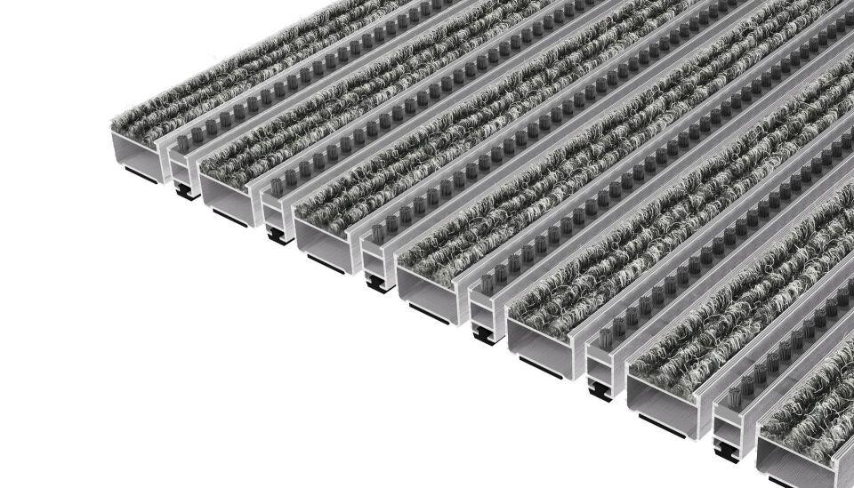

Barrierefreiheit

barrierefrei

Beanspruchung

besondere Schalldämmanforderungen, erhöhter Schmutzanfall, normale Beanspruchung

Belastbarkeit

begehbar

Bewertungsgruppe Rutschgefahr

R 11

Einsatzort

innen

Farbton

anthrazit, beige, blau, braun, dunkelgrau, grau, grün, hellgrau, rot, schwarz

Werkstoff

Aluminium, Polyamid (PA), Polyethylen (PE), Polypropylen (PP)

Höhe (mm)

22,00

Aufbau

Rauhaarrips mit Bürstenleiste

Befestigung

aufliegend, Rahmeneinbau

Brandverhalten

Bfl-s1, Cfl-s1

Gewicht (kg/m²)

11,60

max. Belastbarkeit (kg)

5.000,00

Profilabstand (mm)

5,00

Profilbreite (mm)

27,00

Befahrbar mit

Rollstuhl, Gepäck-Trolley, Einkaufswagen, Transportwagen, Hubwagen

Einsatzbereiche

Objektbereiche, öffentliche Bereiche, private Bereiche